PATRIOTYCZNO – RELIGIJNA UROCZYSTOŚĆ W GOŁUBIU KASZUBSKIM Z OKAZJI 57 ROCZNICY ŚMIERCI POR. JÓZEFA DAMBKA.
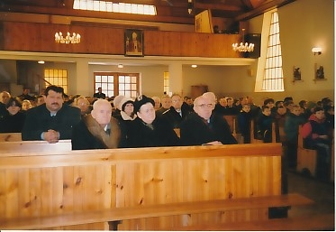
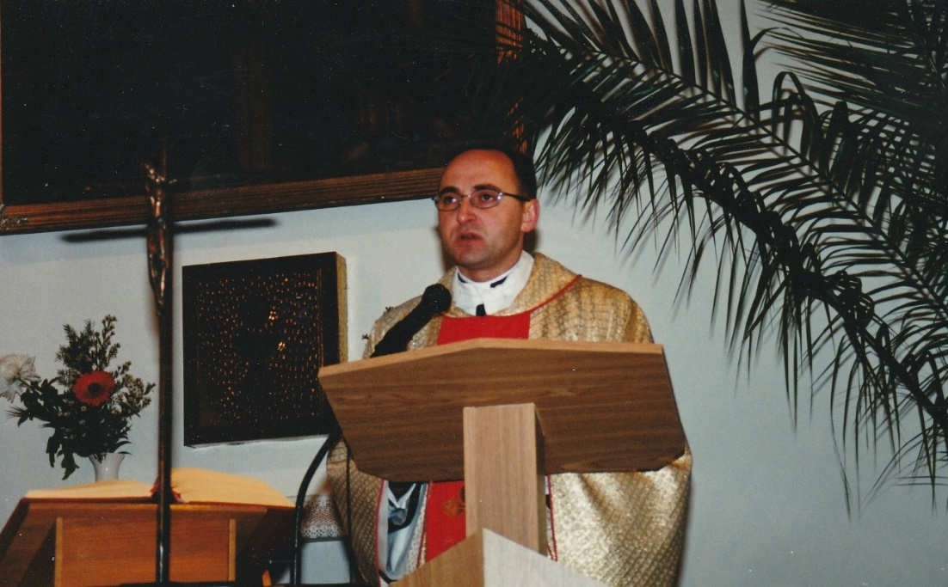
4 marca 2001r w Gołubiu Kaszubskim odbyły się kościelno – patriotyczne uroczystości poświęcone 57 rocznicy śmierci por. Józefa Dambka, założyciela dowódcy Tajnej Organizacji Wojskowej „Gryf Pomorski” i Jana Gończa głównego archiwisty i kronikarza tej licznej konspiracyjnej organizacji. Ta podniosła uroczystość rozpoczęła się Mszą Świętą w kościele parafialnym w Gołubiu Kaszubskim. Odprawił ją miejscowy proboszcz ks. dziekan Ryszard Grzeszczuk, który serdecznie przywitał przybyłych gości i poczty sztandarowe, kombatantów, młodzież szkolną, władze samorządowe oraz rodzinę zamordowanego Bohatera.
Od lewej -syn p.Pryczkowskich, Pryczkowski Alfons, Pryczkowska Gertruda i p. Brunon Kwidzyński.

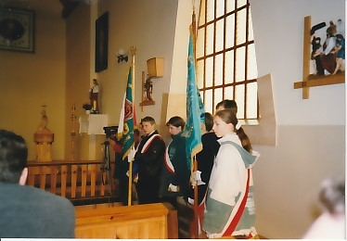
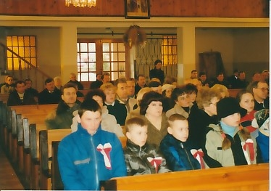
W kazaniu podkreślono , że miłość do Ojczyzny wymaga największych ofiar- nawet życia, czego przykładem są Partyzanci ”Gryfa Pomorskiego” i ich dowódca. Uczestnicy tej uroczystości zorganizowanej przez Zespół ds. Upamiętniania Etosu TOW Gryf-Pomorski, Region Pomorski Zjednoczenia Chrześcijansko – Narodowego oraz lokalne społeczeństwa. Główne uroczystości miały miejsce nad Jeziorem Dąbrowskim w Gołubiu .
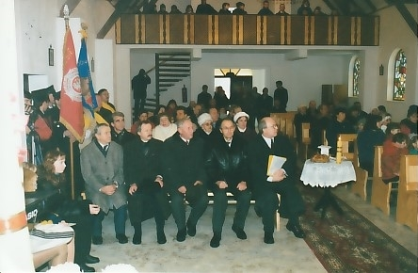

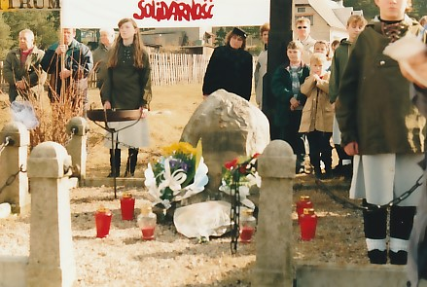

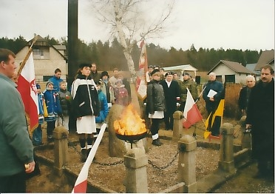
Po Mszy Świętej wszyscy udali się nad jezioro Dąbrowskie pod pomnik por. Józefa Dambka. Przy pomniku harcerze z miejscowej szkoły zaciągnęli wartę honorową.

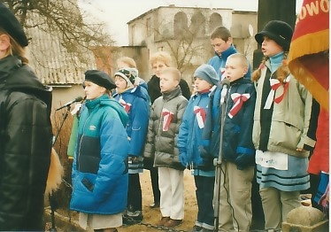

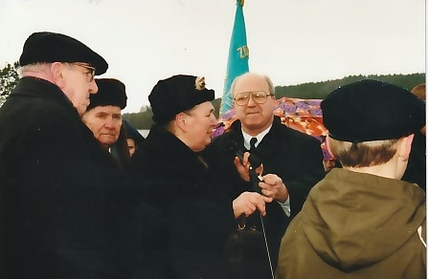
1.-od lewej Brunon Kwidzyński, 2.- A. Pryczkowski, 3.- G. Pryczkowska, 4.-Roman Dambek
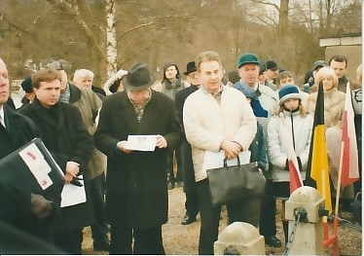

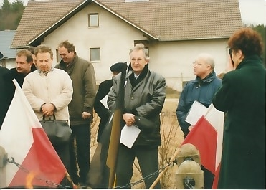

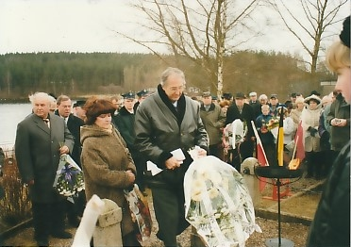

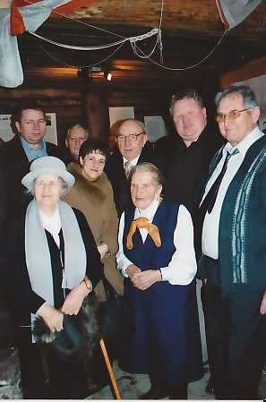
Nad jeziorem przy pomniku zgromadziły się delegacje z całego Pomorza; z Elbląga, Chojnic, z Sierakowic, z powiatu kartuskiego, powiatu Kościerskiego, z Gdyni, Gdańska, Sopotu i Rumii. Było wiele pocztów sztandarowych organizacji kombatanckich i szkół patronackich im. „Gryfa Pomorskiego”. Uczestniczyła też młodzież szkolna z Gołubia, Sikorzyna, Szymbarku, Stężycy, Kełpina, Kamienicy Szlacheckiej i ze znanej już na całym Pomorzu z pielęgnowania tradycji narodowych szkoła z Redkowic z gminy Nowa Wieś Lęborska. Licznie przybyli wybitni partyzanci ”Gryfa” na czele z Agnieszką Bigus z Gowidlina, główną negocjatorką z ramienia Rady Naczelnej „Gryfa” do rozmów zjednoczeniowych z
Na zdjęciu Pani Agnieszka Drewa na pierwszym planie w środku.

innymi grupami, córka Juliusza Koszałki, bliskiego współpracownika dowódcy por. Józefa Dambka, a także Pani Agnieszka Pryczkowska z Kartuz, zaufana łączniczka por. J. Dambka i por. Augustyna Westphala, żona członka Rady Naczelnej Alfonsa Pryczkowskiego. Wejherowo reprezentowała pani Agnieszka Drewa, wybitna działaczka „Gryfa”, żona Józefa Drewy- szefa wywiadu i kontrwywiadu „Gryfa”
Aż z Elbląga przyjechała P. Czesława Wilich związana z dowództwem „Gryfa”, a z Tuchlina pan Józef Naczk, partyzant „Gryfa”, syn straconego w Sianowie w 1941r. Antoniego Naczka, i córka Jana Dąbrowskiego, straconego w tej samej egzekucji, pani Eleonora Szopińska. Obecni byli synowie założyciela Gryfa Kaszubskiego pp. Alojzy Dambek z Żukowa i Józef Dambek z Gdańska. Wincenty Bronk ze Stężycy, który reprezentował też władze starostwa kartuzkiego. W spotkaniu uczestniczyli także jak zwykle, bohaterscy obrońcy „Gniazda Gryfitów”, pp. Brunon i Zygmunt Kwidzyńscy. Licznie zgromadzili się też kombatanci z innych organizacji kombatanckich na czele z p Alojzym Gniechem, inicjatorem upamiętnienia por. Augustyna Westphala.
W uroczystościach tych brali udział przedstawiciele władz wojewódzkich, powiatowych i gminnych. Uczestniczący w spotkaniu p. Jacek Kurski, wiceprezes ZG ZChN i wicemarszałek Sejmiku Województwa Pomorskiego, w swoim wystąpieniu podkreślił wyjątkowe bohaterstwo Kaszubów okresie drugiej wojny światowej, walczących w obronie ojczyzny i Kościoła świętego. Zaznaczył, że bohaterstwo nie jest jeszcze docenione, a nawet zdarzają się przypadki dalszego fałszowania historii „Gryfa Pomorskiego”, mimo, że żyjemy od ponad 10 lat w wolnej Polsce. Podkreślił, że Instytut Pamięci Narodowej bada sprawę „Gryfa Pomorskiego” jako priorytetowe zadanie na Pomorzu. Na zakończenie zaznaczył, że walka „Gryfa” Powinna być przedmiotem dumy całej społeczności pomorskiej. Sekretarz Zespołu ds. Upamiętniania Etosu TOW „Gryf Pomorski” p. Roman Dambek wygłosił rys historyczny o TOW „Gryf Pomorski” o por. Józefie Dambku i o Janie Gończy.
Z okazji tej podniosłej uroczystości, znany artysta-muzyk, Stanisław Kiedrowicz- dziecko- więzień obozu w Potulicach, zaprezentował prawykonanie utworu pt. „Pieśń o poruczniku Józefie Dambku, dowódcy Gryfa Pomorskiego i jego partyzantach.” w podzięce za żywność (również tran) którą ten bohater dostarczał do obozów koncentracyjnych, także do Potulic, ratując w ten sposób kaszubskie dzieci przed biologiczną zagładą.
Atmosferę patriotycznego przeżycia wprowadził również teatrzyk dziecięcy „Kiełek” ze SP w Kełpinie, prowadzony przez Panią Reginę Olszewska, znany szeroko na całym Pomorzu, a także z licznych występów zagranicznych.
W imieniu partyzantów” Gryfa” przemawiała Agnieszka Pryczkowska, dziękując szczególnie młodzieży szkolnej, za tak liczne przybycie, za patriotyczne wiersze i pieśni. Natomiast partyzant „Gryfa” Józef Naczk z Tuchlina, przemawiający w imieniu rodzin straconych partyzantów „Gryfa Pomorskiego 16 lipca 1941r. w Sianowie , w sposób przejmujący opowiadał jako naoczny świadek egzekucji, którą w dniu odpustu Matki Bożej Szkaplerznej w Sanktuarium Matki Bożej Sianowskiej Królowej Kaszub kierowali gestapowcy – Jan Kaszubowski i jego współpracownicy. Alojzy Dambek, syn por. Józefa Dambka, w imieniu Zespołu ds. Upamiętniania Etosu TOW „Gryf Pomorski’ wręczył nowemu wójtowi Stężycy, p. Czesławowi Witkowskiemu, pamiątkową płaskorzeźbę „Gryfa” wykonaną przez wybitnego rzeźbiarza Konstantego Wasilewskiego z Gdyni. który zapewniał wszystkich zebranych, że dołoży wszelkich starań , aby to patriotyczne miejsce spotkań dla całych Kaszub było należycie pielęgnowane.
Mieszkaniec Sikorzyna Władysław Zaborowski, który był świadkiem zasadzki na por. J. Dambka 4 marca 1944r. ,przybliżył panujące na tym terenie stosunki między ludnością miejscową a osadnikami niemieckimi. Na zakończenie tej części podniosłej i patriotycznej uroczystości młodzież szkolna wraz z zebranymi odśpiewała „Hymn Kaszubski” i Rotę.
Dalszy ciąg obchodów 57 rocznicy śmierci założyciela i dowódcy „Gryfa Pomorskiego” por. Józefa Dambka odbył się w kościele pw. Świętej Trójcy w Kościerzynie. Liczny udział wiernych z Kościerzyny do których dołączyli uczestnicy uroczystości w Gołubiu, był imponujący. Ksiądz prałat Marian Szczepiński, kustosz sanktuarium Matki Boskiej Kościerskiej Królowej Rodzin, w asyście innych księży odprawił uroczysta Mszę Święta za dusze śp. Jana Gończa, kaszubskiego bohatera, archiwistę i kronikarza „Gryfa Pomorskiego”, zamordowanego przez armię czerwoną. Polecił modlitwy za tego nieugiętego i prawego, a skrytobójczo zamordowanego partyzanta „Gryfa”. Następnie Ksiądz prałat poświęcił tablicę pamiątkową ku czci Jana Gończa, ufundowana przez miejscową społeczność, a wykonana przez mistrza kamieniarskiego Jarosława Wieszałkę z Kościerzyny.

